1.进程和线程的概念
进程：在操作系统中一个程序的执行周期为一个进程

1.在DOS时代，由于它 本身就是一个单进程的的操作系统，所以在同一个时间段上只能执行一个程序

2.在Windows系统中，他是一个多进程的操作系统，多个程序可以同时运行。
比如：边下载图片，边听歌；一个web服务器需要同时响应多个请求

线程：一个程序调试执行多个任务，一般来说一个任务就是一个线程
2.进程和线程的比较
1）每个进程都有自己的一整套变量，是操作系统中进行分配的最小单位，
线程依托于进程存在，多个进行共享线程的资源，是操作系统中任务调度的基本单位。
2)启动 ，撤销一个进程的开销要比启动，撤销一个线程大得多 （线程是轻量级进程）
3）没有进程就没有线程，进程一旦终止，在该进程中的所有线程全部撤销。
3.多线程主要处理高并发。
高并发：同一时刻线程的访问量非常非常的高
4.线程启动的方法：
无论使用哪种方式实现多线程。线程启动的方法一律调用Thread类提供的start()方法。
二.线程状态
线程的状态：创建，就绪，阻塞，运行，终止
线程的创建 ：start（）方法
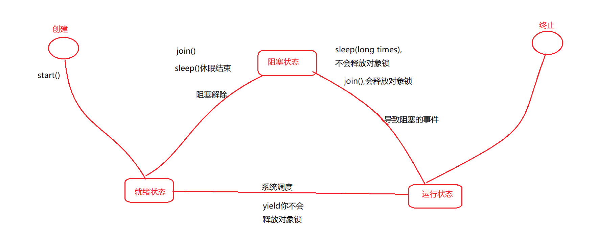
三.多线程的实现
1.继承Thread类实现多线程
2.Runnable()接口实现多线程
3.Callable实现多线程

